ח' בסיון ה'תשפ"ב

גירסה 1.1.4

צור איתן לוי 205431935  
אליסף דימנט 204006415

מיני פרויקט בבסיסי נתונים

***גמ"ח כספים***

תוכן

שלב א 3

תיאור המערכת 3

ישויות בסיס הנתונים: 3

תיאור מילולי של טבלאות המערכת: 3

דיאגרמת ERD: 4

תרשים DSD: 5

מילון מונחים: 6

יצירת הטבלאות (Create Table): 7

הזנת נתונים לטבלאות והצגתם (insert and select): 10

עדכון הטבלאות (update): 15

מחיקת רשומות (delete): 17

מחיקת עמודות / טבלאות (drop): 19

שלב ב 22

יצירת ישויות (שורות) בטבלאות: 22

יצירת קבצי csv ע"י Mockaroo: 22

טעינת קבצי csv ל plsql: 23

יצירת ישויות ע"י (plsql) data generator: 27

גיבוי ואחזור הנתונים: 41

גיבוי הנתונים: 41

אחזור המידע: 42

**שאילתות SQL**: 45

אינדקסינג: 53

טבלת השוואה לפני – אחרי האינדקסים: 53

אינדקסים יעילים: 54

אינדקסים לא-יעילים: 58

שלב ג 60

אינטגרציה: 60

שלב ד 61

Views: 61

View 1: 61

View 2: 64

Procedures 67

Procedure 1: 67

Procedure 2: 69

Functions: 71

Functions 1: 71

Function 2: 73

Triggers: 75

Triggers 1: 75

Trigger 2: 77

Git: 80

# שלב א

## תיאור המערכת

בפרויקט זה בחרנו לממש בסיס נתונים עבור גמ"ח כספים באופן גנרי.

גמ"ח הכספים בנוי באופן הבא:

אדם שמעוניין לקבל סכום כסף מהגמ"ח (להלן **"הלווה"**) צריך לפנות לגמ"ח הכספים (להלן "**המלווה"**), המלווה קובע עם הלווה את תנאי ההלוואה – סכום, תשלומים, מועד תחילת הפירעון, מועד סיום הפירעון ואמצעי התשלום.

בנוסף על הלווה להחתים לפחות **ערב** אחד על מסמך ההלוואה.

המלווה יאמת את פרטי הבנק של הלווה ולאחר מכן יבקש אישור וחתימה **מנשיא הגמ"ח**, ולאחר אישור סופי זה הגמ"ח ינפיק צ'ק בסכום שסוכם עבור הלווה.

## ישויות בסיס הנתונים:

* מלווה – Lender
* הלוואה – Loan
* תשלום – Payment
* חשבון הבנק – BankAccount
* בנק – Bank
* אדם – Person
* נשיא הגמ"ח – President
* ערב – Guarantee
* לווה – Loaner

## תיאור מילולי של טבלאות המערכת:

Lender (lenderBN, lenderName, lenderAddress, lenderPhone, LenderMail)

Loan (loanID, payCode, loanDate, PID, lenderBN)

Payment (payCode, dueDate, startDate, totalAmount, methodOfPayment, PID)

BankAccount (accountNumber, bankBN, balance, PID)

Bank (bankBN, bankName)

Person (PID, PfullName, Paddress, Pphone, Pmail)

President (PID)

Guarantee (PID)

Loaner(PID, bankAccount)

GuarnteeBy (PID, loanID, payCode)

## דיאגרמת ERD:

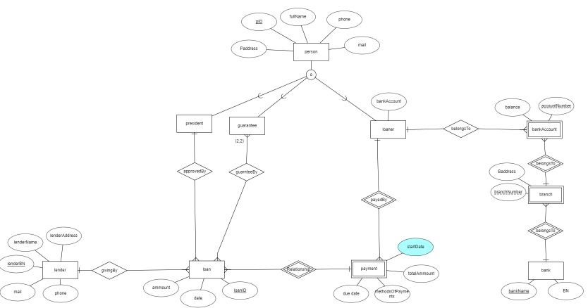

## תרשים DSD:

## מילון מונחים:

|  |  |  |
| --- | --- | --- |
| Table name | Attribute | Explenation |
| Lender | lenderName | שם המלווה |
| lenderAddress | כתובת המלווה |
| lenderPhone | טלפון המלווה |
| LenderMail | כתובת מייל של המלווה |
| lenderBN | מספר העסק של הגמ"ח |
|  | |
| Person | PfullName | שם מלא |
| PID | תעודת זהות |
| PAddress | כתובת |
| Pphone | טלפון |
| Pmail | כתובת מייל |
|  | |
| Persident | PID | תעודת זהות של הנשיא |
|  | |
| Guarantee | PID | תעודת זהות של הערב |
|  | |
| Loaner | PID | תעודת זהות של הלווה |
| BankAccount | מספר חשבון בנק של הלווה |
|  | |
| GuaranteeBy | PID | תעודת זהות של הערב |
| LoanID | מספר מזהה להלוואה |
| payCode | מספר מזהה לעסקה |
|  | |
| Bank | BankBN | מספר מזהה של הבנק (ח.פ) |
| BankName | שם הבנק |
|  | |
| BankAccount | AccountNumber | מספר חשבון הבנק |
| BankBN | מספר מזהה של הבנק |
| balance | יתרה בחשבון |
| PID | תעודת זהות של בעל החשבון |
|  | |
| payment | payCode | מספר מזהה לעסקה |
| dueDate | תאריך פירעון סופי להלוואה |
| startDate | תחילת תשלום ההלוואה |
| totalAmount | סכום ההלוואה סך הכל |
| methodOfPayment | שיטת תשלום (צ'ק, אשראי, מזומן) |
| Pid | תעודת זהות של הלווה |
|  |  |  |
| Loan | loanID | מספר מזהה להלוואה |
| payCode | מספר מזהה לעסקה |
| loanDate | תאריך קבלת ההלוואה |
| PID | תעודת זהות של הנשיא |
| LenderBN | מספר מזהה של הגמ"ח |

## יצירת הטבלאות (Create Table):

Lender Table:

CREATE TABLE lender

(

lenderName VARCHAR(40) NOT NULL,

lenderAddress VARCHAR(40) NOT NULL,

lenderPhone VARCHAR(40) NOT NULL,

LenderMail VARCHAR(40) NOT NULL,

lenderBN INT NOT NULL,

PRIMARY KEY (lenderBN)

);

Person Table:

CREATE TABLE person

(

PfullName VARCHAR(40) NOT NULL,

PID INT NOT NULL,

Paddress VARCHAR(40) NOT NULL,

pPhone VARCHAR(40) NOT NULL,

Pmail VARCHAR(40) NOT NULL,

PRIMARY KEY (PID)

);

Loaner Table:

CREATE TABLE loaner

(

bankAccount INT NOT NULL,

PID INT NOT NULL,

PRIMARY KEY (PID),

FOREIGN KEY (PID) REFERENCES person(PID)

);

President Table:

CREATE TABLE president

(

PID INT NOT NULL,

PRIMARY KEY (PID),

FOREIGN KEY (PID) REFERENCES person(PID)

);

Guarantee Table:

CREATE TABLE guarantee

(

PID INT NOT NULL,

PRIMARY KEY (PID),

FOREIGN KEY (PID) REFERENCES person(PID)

);

Bank Table:

CREATE TABLE bank

(

bankName VARCHAR(40) NOT NULL,

bankBN INT NOT NULL,

PRIMARY KEY (bankBN)

);

Payment Table:

CREATE TABLE payment

(

dueDate DATE NOT NULL,

startDate DATE NOT NULL,

totalAmount INT NOT NULL,

methodsOfPayments VARCHAR(40) NOT NULL,

payCode INT NOT NULL,

PID INT NOT NULL,

PRIMARY KEY (payCode),

FOREIGN KEY (PID) REFERENCES loaner(PID)

);

Loan Table:

CREATE TABLE loan

(

loanDate DATE NOT NULL,

loanID INT NOT NULL,

payCode INT NOT NULL,

PID INT NOT NULL,

lenderBN INT NOT NULL,

PRIMARY KEY (loanID, payCode),

FOREIGN KEY (payCode) REFERENCES payment(payCode),

FOREIGN KEY (PID) REFERENCES president(PID),

FOREIGN KEY (lenderBN) REFERENCES lender(lenderBN)

);

Bank Account Table:

CREATE TABLE bankAccount

(

accountNumber INT NOT NULL,

balance INT NOT NULL,

bankBN INT NOT NULL,

PID INT NOT NULL,

PRIMARY KEY (accountNumber, bankBN),

FOREIGN KEY (bankBN) REFERENCES bank(bankBN),

FOREIGN KEY (PID) REFERENCES loaner(PID)

);

GuarnteeBy Table:

CREATE TABLE guarnteeBy

(

PID INT NOT NULL,

loanID INT NOT NULL,

payCode INT NOT NULL,

PRIMARY KEY (PID, loanID, payCode),

FOREIGN KEY (PID) REFERENCES guarantee(PID),

FOREIGN KEY (loanID, payCode) REFERENCES loan(loanID, payCode)

);

## הזנת נתונים לטבלאות והצגתם (insert and select):

Lender Table:

Person Table:

President Table:

Guarantee Table:

Bank Table:

Loaner Table:

Bank Account Table:

Payment Table:

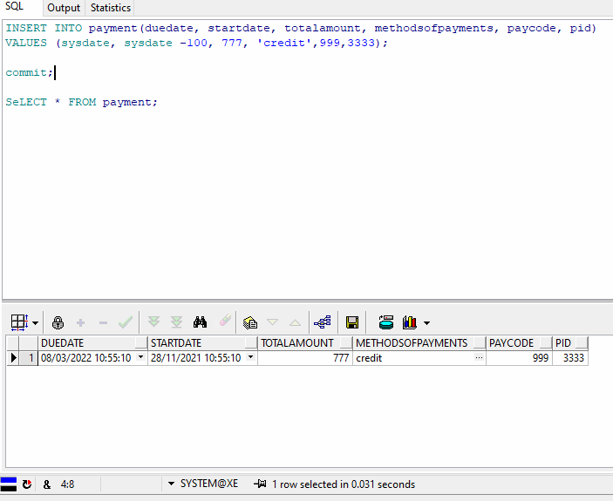

Loan Table:

Guarantee By Table:

## עדכון הטבלאות (update):

Lender Table:

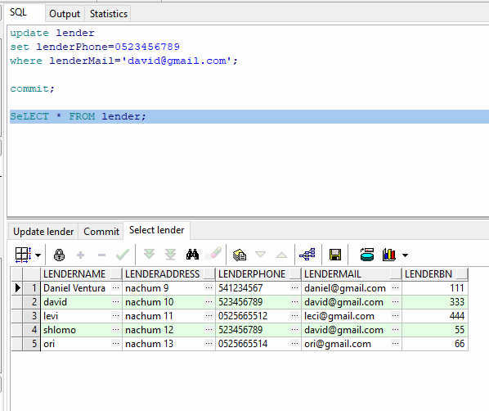

Payment Table:

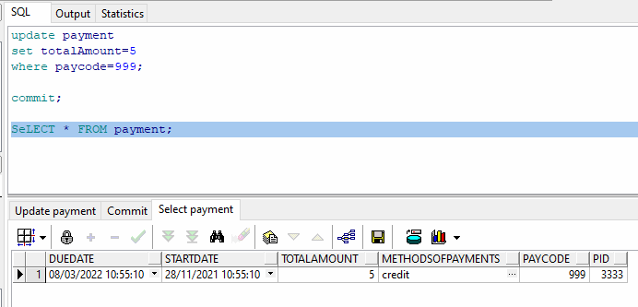

Bank Account Table:

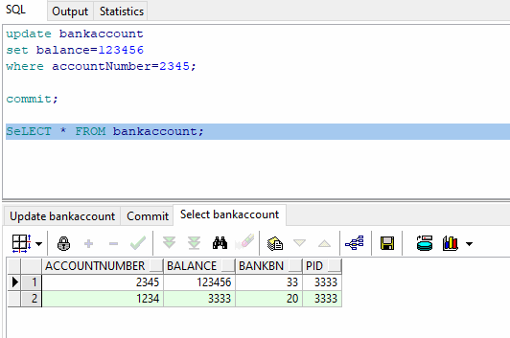

## מחיקת רשומות (delete):

Lender Table:

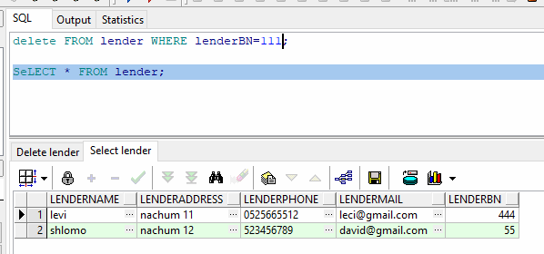

President Table:

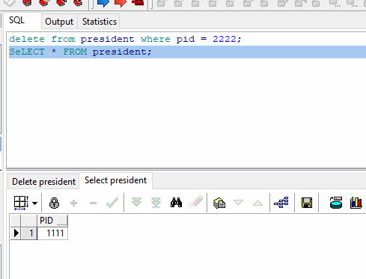

## מחיקת עמודות / טבלאות (drop):

Payment Table:

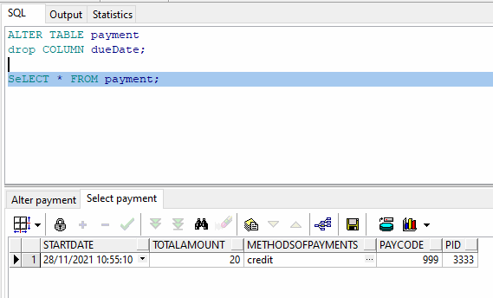

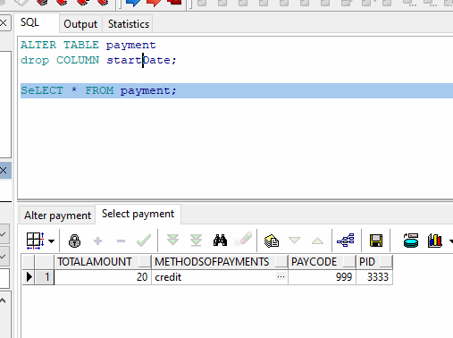

כשניסינו למחוק את payment table קיבלנו הודעת שגיאה שלא ניתן למחוק את הטבלה כיון שיש לה בנים לכן נדרשנו להשתמש בפקודה "cascade" בכדי לבצע מחיקה "עמוקה".

ואכן ניתן להסיק שהטבלה נחקה כיון שבפקודת select לא ניתן למצוא אותה "does not exist"

Person Table:

# שלב ב

## יצירת ישויות (שורות) בטבלאות:

### יצירת קבצי csv ע"י Mockaroo:

עבור ישות הבנק נחולל מידע עבור שתי השדות שלו – bankBN, bankName.

נחולל 100 שורות וניצור קובץ csv שיכיל את הנתונים (בהמשך נטען אותו לpl sql)

עבור ישות lender נחולל מידע עבור כל השדות שלו כך שכל שדה יאותחל במידע בהתאם לדרישה (כתובת, שם מלא וכו')

נחולל את הנתונים וניצור קובץ csv שיכיל את הנתונים (בהמשך נטען אותו לpl/sql)

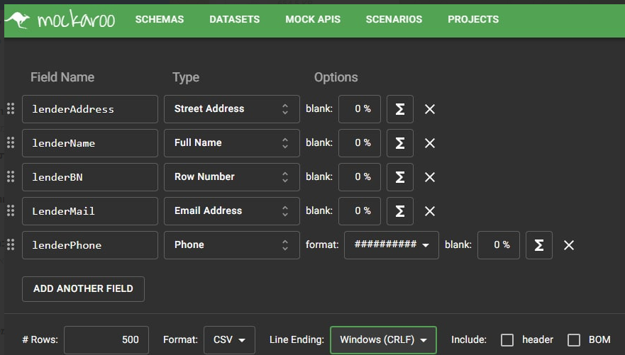

### טעינת קבצי csv ל plsql:

כעת נטען את קבצי csv שיצרנו ב Mockaroo לpl/sql.

כיון שקבצי csv נוצרו עם headers המערכת מזהה את השדות של הישויות (במרכז בצד שמאל).

נטען את הקבצים של lender ושל bank.

לאחר טעינת הקבצים נבצע שאילתה להצגת הנתונים ואכן כל הישויות יוצגו כמצופה.

### יצירת ישויות ע"י (plsql) data generator:

נייצר ישויות עבור טבלת Person.

ניצור 20,000 ישויות ונזין בשדות מידע לפי דרישה (שם פרטי + שם משפחה, מספר בטווח מוגדר וכו').

נשתמש בתבניות ופונקציות מוכנות מראש מתוך ה data generator.

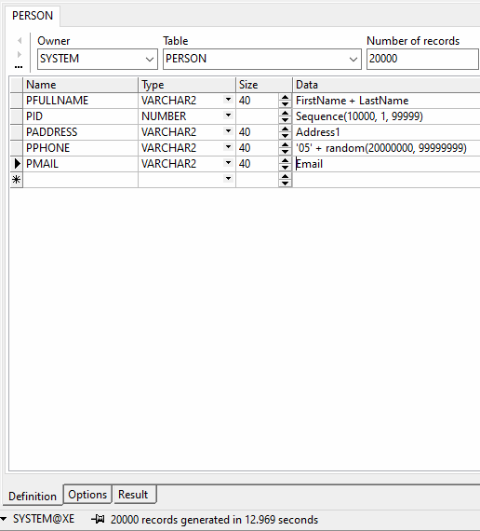

כעת נציג את הנתונים מטבלת person.

נייצר ישויות עבור טבלת President.

ניצור 500 ישויות ונזין בשדות מידע לפי דרישה (במקרה הנ"ל כיון שיש ירושה מ Person נידרש להזין שדה אחד בלבד).

נשתמש בתבניות ופונקציות מוכנות מראש מתוך ה data generator.

כיון שישנה ירושה נשתמש בפונקציה "List" שמאפשרת לנו "לשדך" בין President לישות Person קיימת.

כעת נציג את הנתונים שיצרנו בעזרת שאילתה.

נייצר ישויות עבור טבלת Guarantee.

ניצור 500 ישויות (סדר גודל) ונזין בשדות מידע לפי דרישה (במקרה הנ"ל כיון שיש ירושה מ Person נדרש להזין שדה אחד בלבד).

נשתמש בתבניות ופונקציות מוכנות מראש מתוך ה data generator.

כיון שישנה ירושה נשתמש בפונקציה "List" שמאפשרת לנו "לשדך" בין Guarantee לישות Person קיימת.

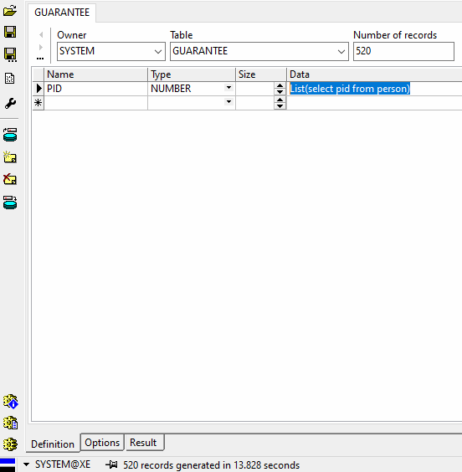

כעת בעזרת שאילתה נציג את הנתונים שבטבלת Guarantee.

נייצר ישויות עבור טבלת Loaner.

ניצור 500 ישויות (סדר גודל) ונזין בשדות מידע לפי דרישה (במקרה הנ"ל כיון שיש ירושה מ Person נדרש להזין שדה אחד בלבד).

נשתמש בתבניות ופונקציות מוכנות מראש מתוך ה data generator.

כיון שישנה ירושה נשתמש בפונקציה "List" שמאפשרת לנו "לשדך" בין Loaner לישות Person קיימת.

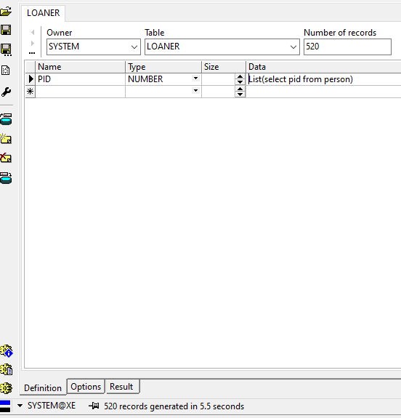

כעת נציג את המידע מטבלת Loaner ע"י שאילתה.

נייצר ישויות עבור טבלת BankAccount.

ניצור 500 ישויות (סדר גודל) ונזין בשדות מידע לפי דרישה (מספר בטווח מוגדר וכו' ).

נשתמש בתבניות ופונקציות מוכנות מראש מתוך ה data generator.

כיון ש BankAccount ישות חלשה ל Bank נשתמש בפונקציה "List" שמאפשרת לנו "לשדך" בין BankAccount לישות Bank קיימת.

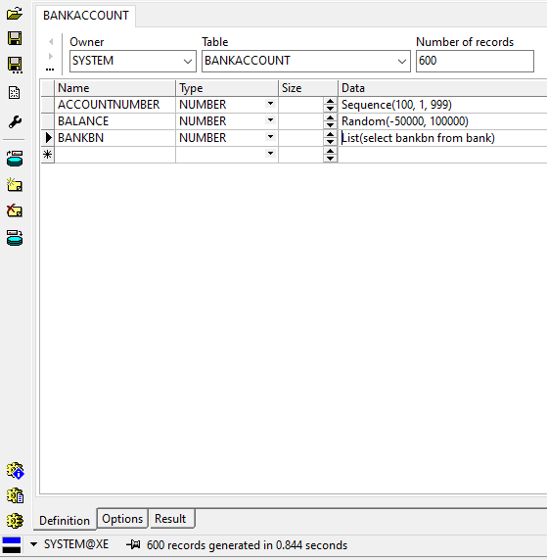

כעת ע"י שאילתה נציג את נתוני טבלת BankAccount.

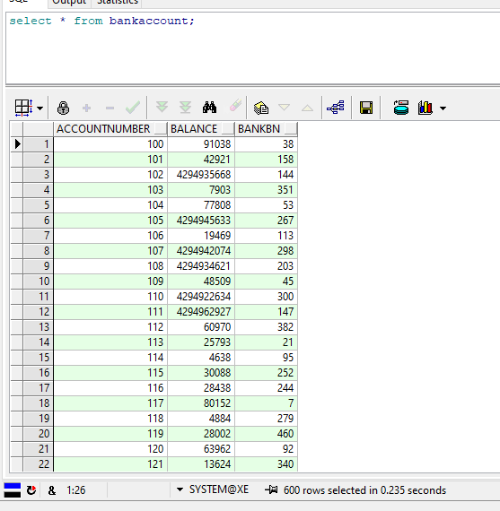

נייצר ישויות עבור טבלת Payment.

ניצור 500 ישויות (סדר גודל) ונזין בשדות מידע לפי דרישה (מספר בטווח מוגדר, תאריך הגיוני להתחלה ולסיום וכו' ).

נשתמש בתבניות ופונקציות מוכנות מראש מתוך ה data generator.

כיון ש Payment מכילה ID של Loaner נשתמש בפונקציה "List" שמאפשרת לנו "לשדך" בין Payment לישות Loaner קיימת.

בעזרת שאילתה נציג את הנתונים מטבלת Payment.

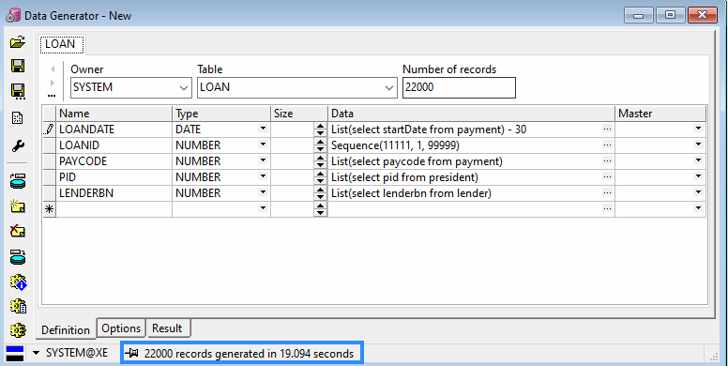

נייצר ישויות עבור טבלת PayedBy.

ניצור 500 ישויות (סדר גודל) ונזין בשדות מידע לפי דרישה.

נשתמש בתבניות ופונקציות מוכנות מראש מתוך ה data generator.

כיון ש PayedBy מכילה ID של Loaner ושל Payment נשתמש בפונקציה "List" שמאפשרת לנו "לשדך" בין Payment לישויות Loaner ו Payment קיימות.

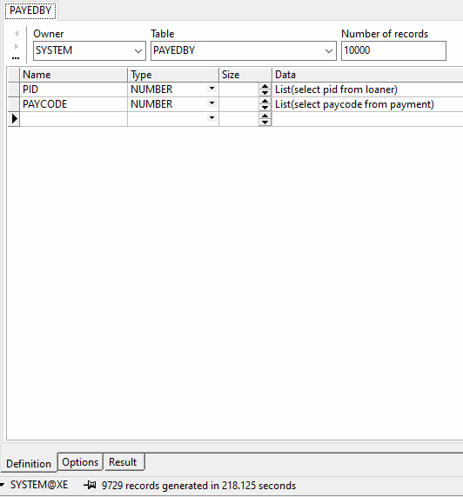

נייצר ישויות עבור טבלת BelongsTo.

ניצור ישויות ונזין בשדות מידע לפי דרישה.

נשתמש בתבניות ופונקציות מוכנות מראש מתוך ה data generator.

כיון ש BelongsTo מכילה ID של Loaner נשתמש בפונקציה "List" שמאפשרת לנו "לשדך" בין Payment לישויות Loaner קיימת.

## גיבוי ואחזור הנתונים:

### גיבוי הנתונים:

נגבה את הנתונים דרך pl/sql -> tools -> Export Tables

נבחר את הטבלאות הרצויות לגיבוי (בחרנו את כל הטבלאות שיצרנו)

נבצע Export ל sql script.

### אחזור המידע:

כעת נבצע דוגמא לשחזור נתונים ע"י שימוש בקובץ הגיבוי:

כך נראה קובץ הגיבוי – SQL למידע שייצרנו.

נציג את המידע בטבלת Bank:

נמחק את 100 הרשומות האחרונות מטבלת Bank:

נציג את המידע לאחר המחיקה:

(ניתן לראות שנותרו 400 שורות מתוך 500 שהיו לפני המחיקה)

כעת נשתמש בגיבוי לצורך אחזור הרשומות שנמחקו:

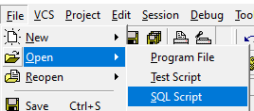

נציג את הרשומות מחדש.

ניתן לראות כי כעת ישנן 500 רשומות והמידע אכן אוחזר.

## **שאילתות SQL**:

1. פרטי המלווים שנתנו הלוואות בסכום כולל העולה על X (בדוגמא הנ"ל - 3000000)

1. הצגת קוד התשלומים בהם ללווה יש בעו"ש סכום גדול יותר מאשר סכום ההלוואה שלקח

1. שמות ות.ז הלווים שלקחו יותר מ 1000 הלוואות

1. ת.ז + ממוצע ההלוואות של כל הנשיאים שחתמו על יותר מ-10 הלוואות וממוצע ההלוואות שעליהן חתמו גבוה מ -70,000

1. קוד (מק"ט) כל ההלוואות שהלווה שלהם מנהל חשבון בבנק מספר 1

1. קוד (מק"ט) כל ההלוואות שנלקחו בשנה מסוימת (בדוגמא הנ"ל - 2020)

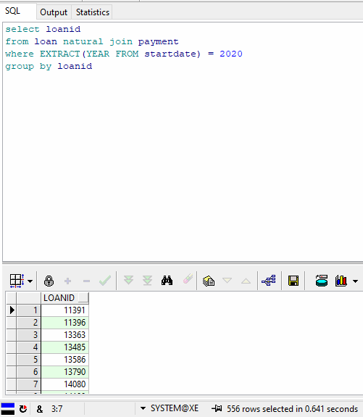

1. ת.ז הערבים שסכום ההלוואות עליהן הם חתומים גדול מסכום נתון (בדוגמא הנ"ל 1,000000000(

1. פרטי הערבים שחתומים על יותר מ X הלוואות (בדוגמא הנ"ל - 4)  
     
   תמונה שמכילה טקסט

   התיאור נוצר באופן אוטומטי

## אינדקסינג:

An index is a performance-tuning method of allowing faster retrieval of records. An index creates an entry for each value that appears in the indexed columns.

### טבלת השוואה לפני – אחרי האינדקסים:

בחנו אינדקסים שונים עבור שאילתות שונות וכן אינדקסים שונים עבור אותן שאילתות.

|  |  |  |  |  |
| --- | --- | --- | --- | --- |
| מס' שאילתה | זמן ללא אינדקס | זמן עם אינדקס | אינדקס חיובי / שלילי | אחוז השינוי |
| 1 | 0.172 | 0.204 | שלילי | +18% |
| 4 | 0.172 | 0.453 | שלילי | +160% |
| 4 | 0.172 | 0.157 | חיובי | -9% |
| 5 | 28.281 | 6.702 | חיובי | -76% |
| 6 | 0.641 | 0.234 | חיובי | -63% |
| 7 | 9.579 | 1.859 | חיובי | -80% |

### אינדקסים יעילים:

עבור שאילתה (7):

עבור שאילתה (4)

עבור שאילתה (5)

עבור שאילתה (6)

### אינדקסים לא-יעילים:

עבור שאילתה (1):

עבור שאילתה (4):

# שלב ג

## אינטגרציה:

אינטגרציה של בסיס הנתונים שלנו עם בסיס הנתונים של גמ"ח כספים של הזוג אליהו רוזנפלד ונבו כהן:

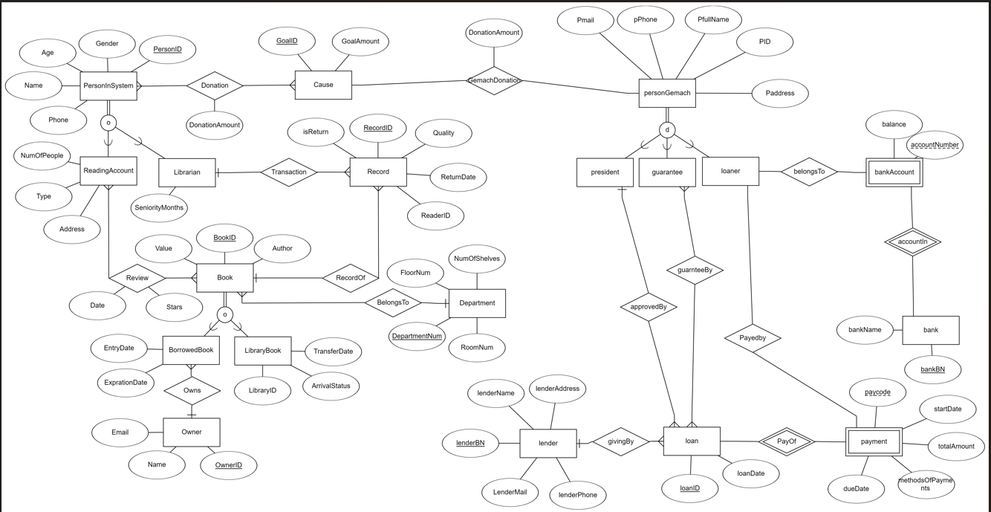

# שלב ד

## Views:

### View 1:

את view זה יצרנו עבור אדם שרוצה "להשקיע" בגמ"ח (תרומת כספים).

ב view זה מוצגות ההלוואות לפי ימים כך שעבור כל יום יוצגו השדות הבאים:

תאריך,

מספר ההלוואות שנלקחו באותו יום,

הסכום הכולל של סכום ההלוואות שנלקחו באותו יום (באגורות).

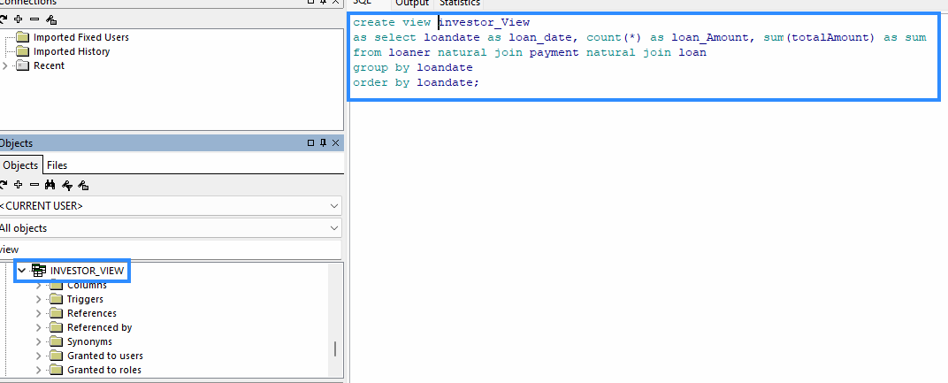

#### שאילתה מס' 1 עבור view 1:

ניתן לראות שכאשר אנו מציגים נתונים לפי סינון מה view שנשמר (סכום ההלוואות לאותו יום גדול מ2,000,000 אגורות) נקבל את כל השדות שהוזכרו לעיל.

#### שאילתה מס' 2 עבור view 1:

ניתן לראות שכאשר אנו מציגים נתונים לפי סינון מה view שנשמר (הלוואות שנלקחו החל משנת 2000) נקבל את כל השדות שהוזכרו לעיל.

### View 2:

את view זה יצרנו בכדי לבצע מעקב וניתוח פעולות המלווה (גמ"ח או לחליפין נציג הגמ"ח).

ב view זה מוצגים נתונים עבור פעולות של המלווה כך שעבור כל מלווה יוצגו השדות הבאים:

מספר מזהה של המלווה,

הסכום הכולל של אותן ההלוואות שנתן המלווה או לחליפין שעליהן חתם (באגורות).

הממוצע הכולל של סכום אותן ההלוואות שנתן המלווה או לחליפין שעליהן חתם (באגורות).

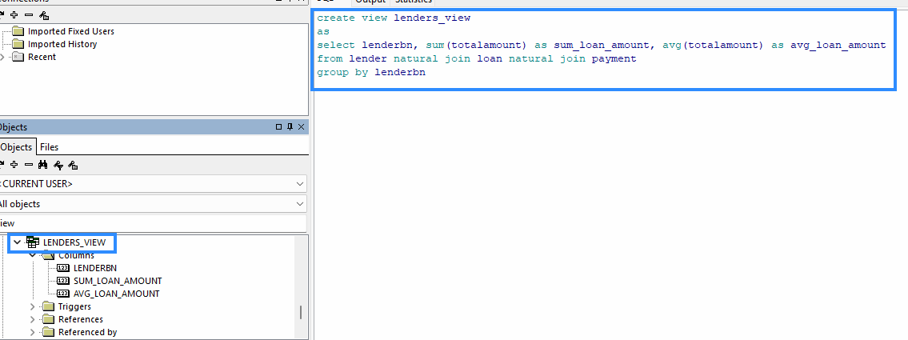

#### שאילתה מס' 1 עבור view 2:

בשאילתה זו נציג את השדות – מספר המלווה, סכום ההלוואות שנתן / אישר, ובתנאי שהסכום גדול מ 4,000 (₪)

#### שאילתה מס' 2 עבור view 2:

בשאילתה זו נציג את – מספר מזהה של הלווה, ממוצע סכום ההלוואות אותם נתן / אישר, ובתנאי שהממוצע גדול מ 75000 (אגורות).

## Procedures

### Procedure 1:

ב procedure זה אנחנו מקבלים כפרמטר חודש מסוים (1-12) ומחזירים נתונים על ההלוואות שהתבצעו לאורך השנים בחודש זה.

את Procedure זו יצרנו בכדי לאפשר ניתור של פעילות הגמ"ח לפי חודשים וכך למשל ניתן יהיה לצפות מראש חודשים "עמוסים" יותר ולהיערך אליהם בהתאם.

קריאה ל procedure שיצרנו:

ונקבל כפלט:

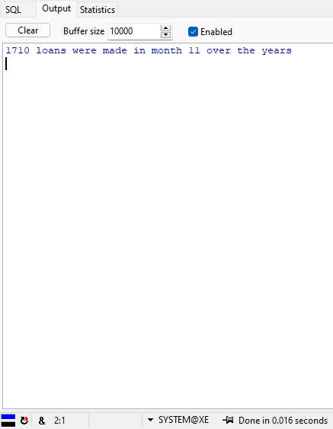

### Procedure 2:

ב Procedure זו אנו מקבלים כפרמטר שנה (1970 – today) ומחזירים כפלט האם באותה שנה התבצעו יותר הלוואות שהתקבלו במזומן (להלן cash) או בצ'ק (להלן check).

Procedure זה מיועד עבור בקרה של תזרים המזומנים של הגמ"ח, כך שאם גמ"ח מסוים הגדיר כיעד שרוב התזרים יהיה בצ'קים, ע"י שימוש ב Procedure זו הוא יוכל לבדוק זאת בקלות.

קריאה ל procedure שיצרנו:

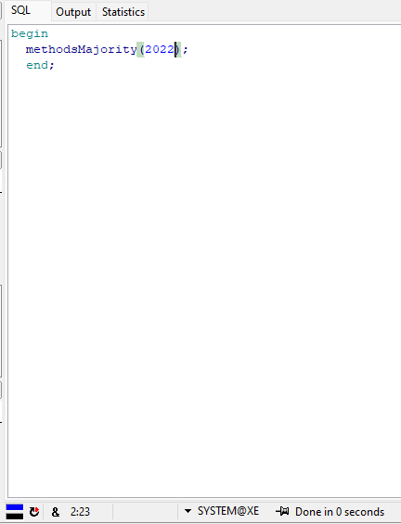

פלט ה Procedure:

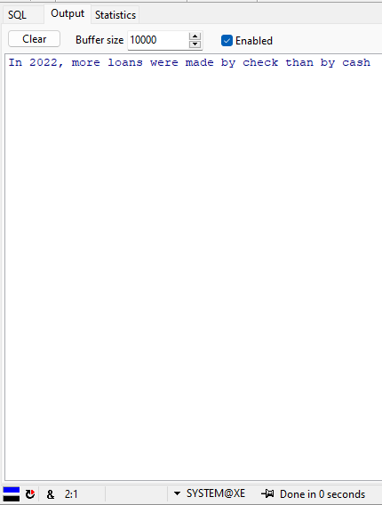

## Functions:

### Functions 1:

Function זו מקבלת כפרמטר סכום כסף ומחזירה את אחוז ההלוואות שמעל (או שווה) סכום זה ביחס לכלל ההלוואות שבוצעו בגמ"ח.

Function זו מאפשר לנו לזהות נתונים סטטיסטיים עבור הגמ"ח, כך למשל ניתן לזהות חציון בסכום ההלוואות.

הרצת ה Function עם פרמטר (באגורות):

קבלת הפלט:

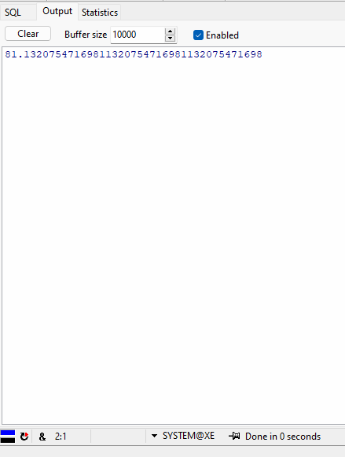

### Function 2:

Function זו מקבלת כפרמטרים טווח תאריכים בשנים ומחזירה את מספר ההלוואות שבוצעו בטווח זה.

Function זו מיועדת עבור ניתוח פעולות בגמ"ח, כך למשל ניתן לזהות מגמת עליה בטווח שנים מסוים.

הרצת ה Function:

קבלת הפלט:

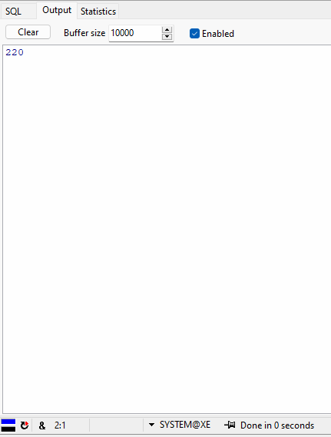

## Triggers:

### Triggers 1:

Trigger זה נועד "לעטוף" פעולות בסיסיות ב Log מתאים ובך להפוך את השימוש בפעולות לנוח יותר (כפי שניתן לראות בהמשך בדוגמת ההרצה)

הפעלה לאחר יצירת ה Trigger:

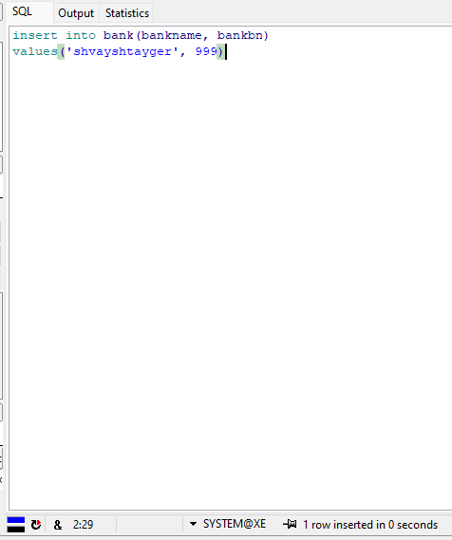

פלט המערכת:

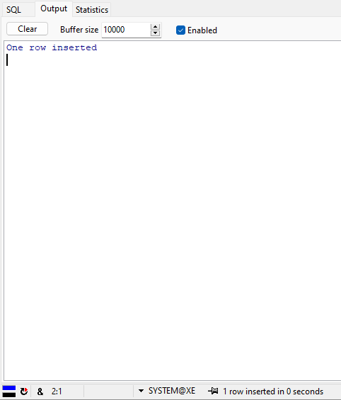

### Trigger 2:

Trigger זה נוצר בכדי לבצע פיקוח על שדה ה ID בטבלת Person כך שהוא יוצר באופן עקבי לפי סדר קבוע מראש.

ראשית ניצור משתנה עזר בתור רצף שלפיו יקבע שדה ה ID:

כעת ניצור את ה Trigger עצמו (שמשתמש במשתנה שיצרו קודם):

בדיקת הטריגר ע"י הכנסת ערך "שגוי" בשדה ID:

כעת נציג את הרשומה שנוספה, ניתן לראות שהיא אכן נוספה אך עם שדה ID אחר מזה שהופיע ב Values בפעולת ה Insert (הערך בפועל נקבע לפי משתנה הרץ שהגדרנו עבור ה Trigger):

## Git:

<https://github.com/Tzur-Eitan/DB_PROJECT>

Microsoft Windows [Version 10.0.22000.675]

(c) Microsoft Corporation. All rights reserved.

C:\Users\אליסף\Desktop\אליסף\אא לימודים\שנה ג\סימסטר ב\מיניפ\sqlProj>git clone https://github.com/Tzur-Eitan/DB_PROJECT.git

Cloning into 'DB_PROJECT'...

remote: Enumerating objects: 11, done.

remote: Counting objects: 100% (11/11), done.

remote: Compressing objects: 100% (9/9), done.

remote: Total 11 (delta 1), reused 11 (delta 1), pack-reused 0

Receiving objects: 100% (11/11), 1.13 MiB | 285.00 KiB/s, done.

Resolving deltas: 100% (1/1), done.

C:\Users\אליסף\Desktop\אליסף\אא לימודים\שנה ג\סימסטר ב\מיניפ\sqlProj>git status

On branch main

nothing to commit, working tree clean

C:\Users\אליסף\Desktop\אליסף\אא לימודים\שנה ג\סימסטר ב\מיניפ\sqlProj>cd DB_PROJECT

C:\Users\אליסף\Desktop\אליסף\אא לימודים\שנה ג\סימסטר ב\מיניפ\sqlProj\DB_PROJECT>git add .

C:\Users\אליסף\Desktop\אליסף\אא לימודים\שנה ג\סימסטר ב\מיניפ\sqlProj\DB_PROJECT>git commit -m "stage 2"

[main c38c4a2] stage 2

10 files changed, 322486 insertions(+)

create mode 100644 "\327\251\327\234\327\221 \327\221/MOCK_DATA.csv"

create mode 100644 "\327\251\327\234\327\221 \327\221/bank2.csv"

create mode 100644 "\327\251\327\234\327\221 \327\221/lender2.csv"

create mode 100644 "\327\251\327\234\327\221 \327\221/payedby\327\222\327\231\327\221\327\225\327\231.sql"

create mode 100644 "\327\251\327\234\327\221 \327\221/\327\222\327\231\327\221\327\225\327\231.sql"

create mode 100644 "\327\251\327\234\327\221 \327\221/\327\222\327\231\327\221\327\225\327\231.~sql"

create mode 100644 "\327\251\327\234\327\221 \327\221/\327\222\327\231\327\221\327\225\327\231_\327\251\327\240\327\231.sql"

create mode 100644 "\327\251\327\234\327\221 \327\221/\327\223\327\225\327\222\327\236\327\220 \327\234\327\222\327\231\327\221\327\225\327\231/\327\223\327\225\327\222\327\236\327\220 \327\224\327\251\327\247\327\225\327\224.sql"

create mode 100644 "\327\251\327\234\327\221 \327\221/\327\251\327\234\327\221 \327\221.docx"

create mode 100644 "\327\251\327\234\327\221 \327\221/\327\251\327\234\327\221 \327\221.pdf"

C:\Users\אליסף\Desktop\אליסף\אא לימודים\שנה ג\סימסטר ב\מיניפ\sqlProj\DB_PROJECT>git status

On branch main

Your branch is ahead of 'origin/main' by 1 commit.

(use "git push" to publish your local commits)

nothing to commit, working tree clean

C:\Users\אליסף\Desktop\אליסף\אא לימודים\שנה ג\סימסטר ב\מיניפ\sqlProj\DB_PROJECT>git push

Enumerating objects: 14, done.

Counting objects: 100% (14/14), done.

Delta compression using up to 8 threads

Compressing objects: 100% (13/13), done.

Writing objects: 100% (13/13), 6.33 MiB | 1.94 MiB/s, done.

Total 13 (delta 1), reused 0 (delta 0), pack-reused 0

remote: Resolving deltas: 100% (1/1), done.

To https://github.com/Tzur-Eitan/DB_PROJECT.git

fbe4803..c38c4a2 main -> main

C:\Users\אליסף\Desktop\אליסף\אא לימודים\שנה ג\סימסטר ב\מיניפ\sqlProj\DB_PROJECT>git status

On branch main

Your branch is up to date with 'origin/main'.

nothing to commit, working tree clean

C:\Users\אליסף\Desktop\אליסף\אא לימודים\שנה ג\סימסטר ב\מיניפ\sqlProj\DB_PROJECT>git add .

C:\Users\אליסף\Desktop\אליסף\אא לימודים\שנה ג\סימסטר ב\מיניפ\sqlProj\DB_PROJECT>git commit -m "stage 3"

[main b2c1e5d] stage 3

11 files changed, 103 insertions(+)

create mode 100644 "\327\251\327\234\327\221 \327\222/DSD Copy.erdplus"

create mode 100644 "\327\251\327\234\327\221 \327\222/Elyasaf.txt"

create mode 100644 "\327\251\327\234\327\221 \327\222/Nevo.erdplus.erdplus"

create mode 100644 "\327\251\327\234\327\221 \327\222/United.erdplus.erdplus.erdplus"

create mode 100644 "\327\251\327\234\327\221 \327\222/WhatsApp Image 2022-05-17 at 13.47.53.jpeg"

create mode 100644 "\327\251\327\234\327\221 \327\222/image (1).png"

create mode 100644 "\327\251\327\234\327\221 \327\222/image.png"

create mode 100644 "\327\251\327\234\327\221 \327\222/integrated.png"

create mode 100644 "\327\251\327\234\327\221 \327\222/\327\220\327\231\327\240\327\230\327\222\327\250\327\246\327\231\327\224.docx"

create mode 100644 "\327\251\327\234\327\221 \327\222/\327\251\327\234\327\221 \327\222.docx"

create mode 100644 "\327\251\327\234\327\221 \327\222/\327\251\327\234\327\221 \327\222.pdf"

C:\Users\אליסף\Desktop\אליסף\אא לימודים\שנה ג\סימסטר ב\מיניפ\sqlProj\DB_PROJECT>git status

On branch main

Your branch is ahead of 'origin/main' by 1 commit.

(use "git push" to publish your local commits)

nothing to commit, working tree clean

C:\Users\אליסף\Desktop\אליסף\אא לימודים\שנה ג\סימסטר ב\מיניפ\sqlProj\DB_PROJECT>git push

Enumerating objects: 15, done.

Counting objects: 100% (15/15), done.

Delta compression using up to 8 threads

Compressing objects: 100% (14/14), done.

Writing objects: 100% (14/14), 7.69 MiB | 1.45 MiB/s, done.

Total 14 (delta 1), reused 0 (delta 0), pack-reused 0

remote: Resolving deltas: 100% (1/1), done.

To https://github.com/Tzur-Eitan/DB_PROJECT.git

c38c4a2..b2c1e5d main -> main

C:\Users\אליסף\Desktop\אליסף\אא לימודים\שנה ג\סימסטר ב\מיניפ\sqlProj\DB_PROJECT>git status

On branch main

Your branch is up to date with 'origin/main'.

nothing to commit, working tree clean

C:\Users\אליסף\Desktop\אליסף\אא לימודים\שנה ג\סימסטר ב\מיניפ\sqlProj\DB_PROJECT>